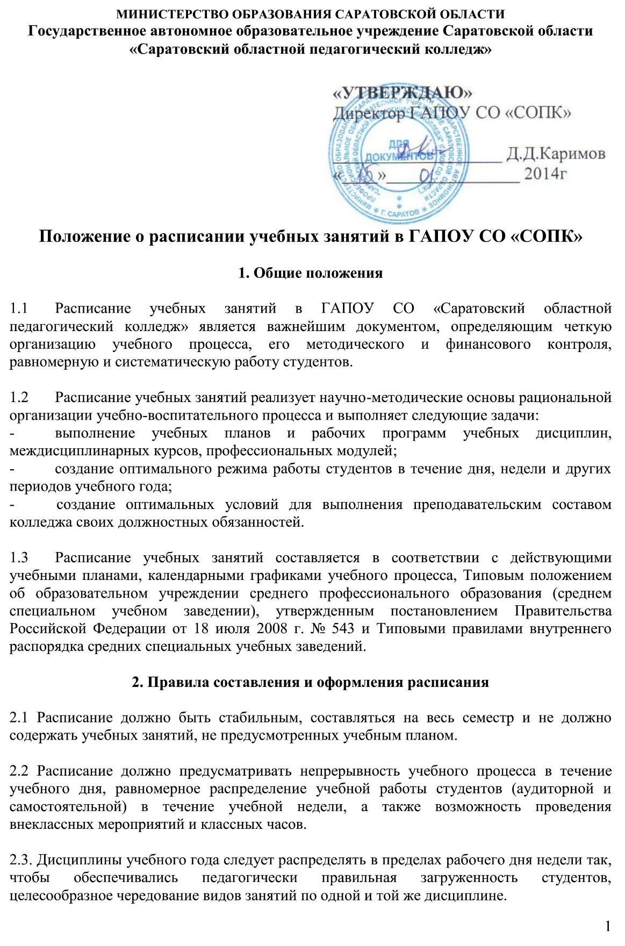
2.4 В расписании необходимо указывать полное, а не сокращенное название дисциплины (наименование междисциплинарного курса профессионального модуля).

2.5 Продолжительность аудиторных занятий для студентов не должна превышать 36 часов в неделю.

2.6 В расписании учебных занятий необходимо указывать фамилию преподавателя и место проведения занятий.

2.7 При организации учебного процесса необходимо эффективно использовать возможности кабинетной системы.

2.8 Расписание учебных занятий должно быть аккуратно оформлено тушью, чернилами или напечатано, и не должно содержать исправлений и подчисток.

2.9 В расписании должны указываться: учебный год, полугодие, номера групп, наименование учебной дисциплины (междисциплинарного курса профессионального модуля), Ф.И.О. преподавателя; место проведения занятий (№ аудитории).

2.10 Расписание согласуется с заместителем директора по учебной работе и утверждается директором колледжа.

2.11 Расписание вывешивается в отведенном для него месте не позднее, чем за 2 дня до начала занятий.

2.12 В течение семестра в расписание могут вноситься изменения, связанные с временным отсутствием отдельных преподавателей, перераспределением учебной нагрузки и т.д. Право вносить изменения в расписание имеет только диспетчер с разрешения заместителя директора по учебной работе.

2.13 Срочные замены временно отсутствующих преподавателей производятся преимущественно диспетчером.

2.14 В условиях реализации ФГОС СПО занятия могут проводиться концентрированно, по блочно-модульной схеме, согласно разработанным календарным графикам учебного процесса по соответствующим специальностям. В этом случае недельная учебная нагрузка по междисциплинарным курсам может превышать допустимую.
Учебная практика, реализуемая в рамках профессиональных модулей, также может быть организована как концентрированно так и рассредоточено.

